PERHITUNGAN PAJAK PENGHASILAN (PPH 21) KARYAWAN TETAP BERDASARKAN METODE GROSS, NET DAN GROSS UP PADA PT. SETIA GROUP INVESTAMA

SKRIPSI
Sebagai Salah Satu Persyaratan Untuk Memperoleh Gelar
Sarjana Akuntansi


Oleh:
MUHAMMAD REZANI
1601035151
S1 AKUNTANSI

FAKULTAS EKONOMI DAN BISNIS
UNIVERSITAS MULAWARMAN
SAMARINDA
2023

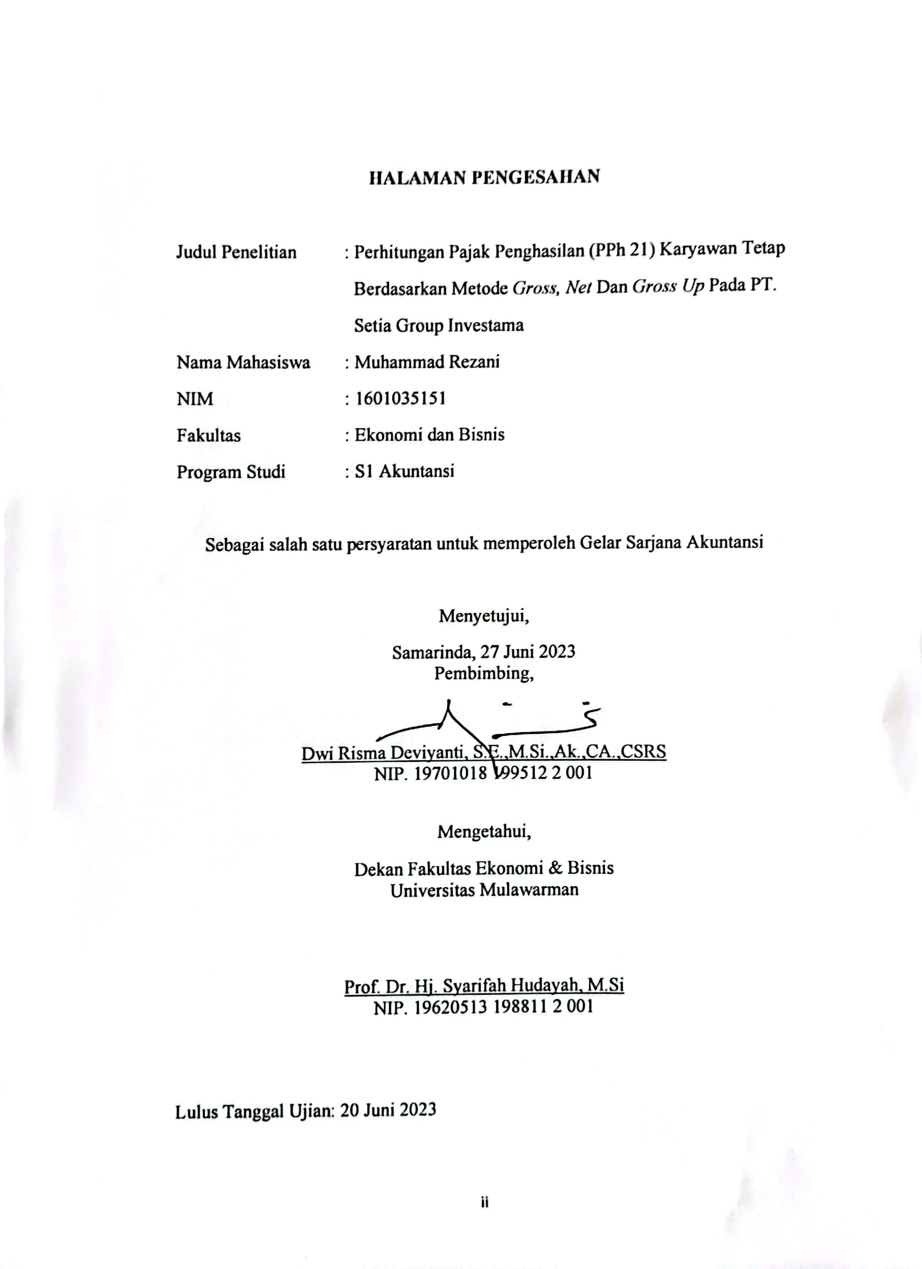
HALAMAN PENGESAHAN

Judul Penelitian : Perhitungan Pajak Penghasilan (PPh 21) Karyawan Tetap
Berdasarkan Metode Gross, Net Dan Gross Up Pada PT.
Setia Group Investama
Nama Mahasiswa : Muhammad Rezani
NIM : 1601035151
Fakultas : Ekonomi dan Bisnis
Program Studi : S1 Akuntansi

Sebagai salah satu persyaratan untuk memperoleh Gelar Sarjana Akuntansi

Menyetujui,
Samarinda, 27 Juni 2023
Pembimbing,

Dwi Risma Deviyanti, S.E.,M.Si.,Ak.,CA.,CSRS
NIP. 19701018 199512 2 001

Mengetahui,
Dekan Fakultas Ekonomi & Bisnis

Universitas Mulawarman

Prof. Dr. Hj. Syarifah Hudayah, M.Si
NIP. 19620513 198811 2 001

Lulus Tanggal Ujian: 20 Juni 2023

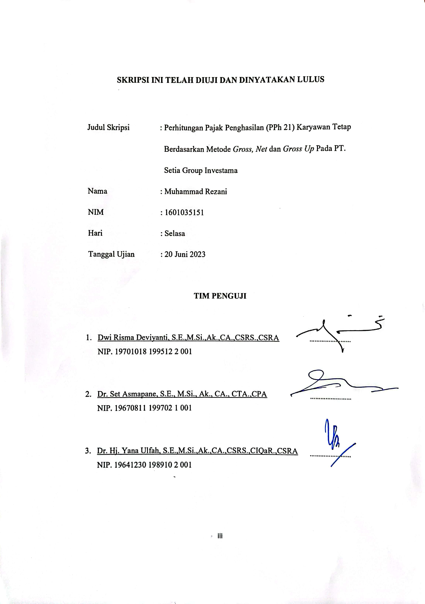
SKRIPSI INI TELAH DIUJI DAN DINYATAKAN LULUS

Judul Skripsi : Perhitungan Pajak Penghasilan (PPh 21) Karyawan Tetap
Berdasarkan Metode Gross, Net dan Gross Up Pada PT.
Setia Group Investama
Nama : Muhammad Rezani
NIM : 1601035151
Hari : Selasa
Tanggal Ujian : 20 Juni 2023

TIM PENGUJI
………………………………………….
- Dwi Risma Deviyanti, S.E.,M.Si.,Ak.,CA.,CSRS.,CSRA
NIP. 19701018 199512 2 001

………………………………………….
- Dr. Set Asmapane, S.E., M.Si., Ak., CA., CTA.,CPA
NIP. 19670811 199702 1 001

………………………………………….
- Dr. Hj. Yana Ulfah, S.E.,M.Si.,Ak.,CA.,CSRS.,CIQaR.,CSRA
NIP. 19641230 198910 2 001

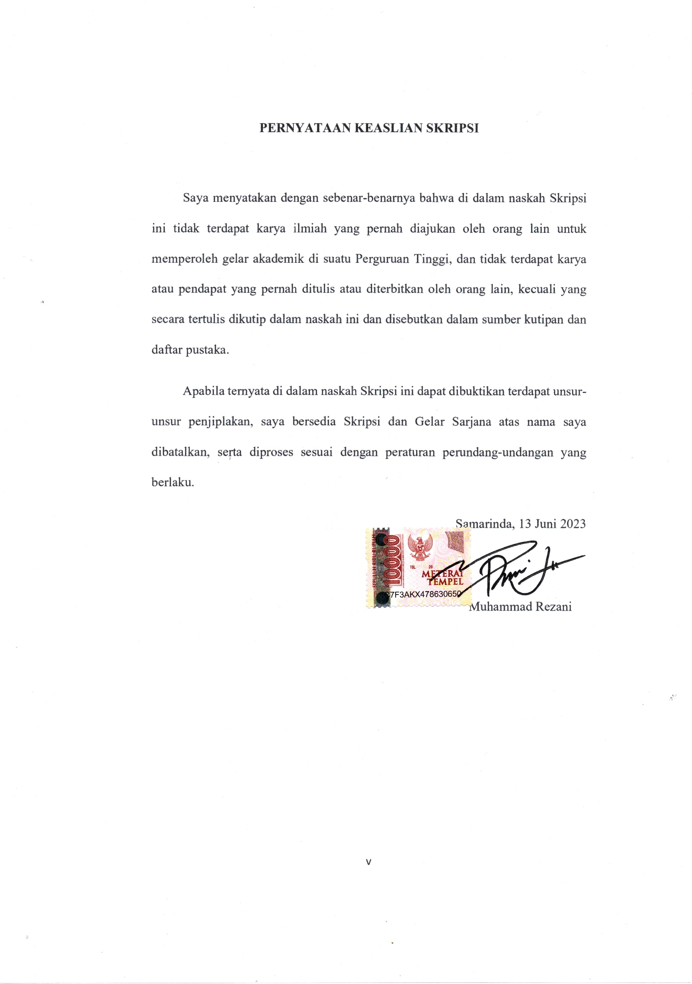
PERNYATAAN KEASLIAN SKRIPSI

Saya menyatakan dengan sebenar-benarnya bahwa di dalam naskah Skripsi ini tidak terdapat karya ilmiah yang pernah diajukan oleh orang lain untuk memperoleh gelar akademik di suatu Perguruan Tinggi, dan tidak terdapat karya atau pendapat yang pernah ditulis atau diterbitkan oleh orang lain, kecuali yang secara tertulis dikutip dalam naskah ini dan disebutkan dalam sumber kutipan dan daftar pustaka.
Apabila ternyata di dalam naskah Skripsi ini dapat dibuktikan terdapat unsur-unsur penjiplakan, saya bersedia Skripsi dan Gelar Sarjana atas nama saya dibatalkan, serta diproses sesuai dengan peraturan perundang-undangan yang berlaku.
Samarinda, 13 Juni 2023

Muhammad Rezani

iv

HALAMAN PERNYATAAN PERSETUJUAN PUBLIKASI SKRIPSI UNTUK KEPENTINGAN AKADEMIS

Sebagai sivitas akademik Fakultas Ekonomi dan Bisnis Universitas Mulawarman, saya yang bertanda tangan di bawah ini:
Nama : Muhammad Rezani
NIM : 1601035151
Program Studi : S1-Akuntansi
Fakultas : Ekonomi dan Bisnis
Demi pengembangan ilmu pengetahuan, dengan ini menyetujui untuk memberikan ijin kepada pihak UPT. Perpustakaan Universitas Mulawarman, Hak Bebas Royalti Non-Ekslusif (Non-exlusive Royalty-Free Right) atas skripsi saya yang berjudul “Perhitungan Pajak Penghasilan (PPh 21) Karyawan Tetap Berdasarkan Metode Gross, Net dan Gross Up Pada PT. Setia Group Investama” beserta perangkat yang ada (jika diperlukan). Dengan Hak Bebas Royalti Non-Ekslusif ini kepada UPT. Perpustakaan Universitas Mulawarman berhak menyimpan, mengalih media atau memformatkan, mengelola dalam bentuk pangkalan data (database), merawat dan mempublikasi skripsi saya selama tetap mencantumkan nama saya sebagai penulis/pencipta dan sebagai pemilik Hak Cipta.
Demikian pernyataan ini saya buat dengan sebenar-benarnya.

Dibuat di: Samarinda,
Tanggal: 23 Juni 2023

Yang menyatakan,

Muhammad Rezani

ABSTRAK
Muhammad Rezani, Perhitungan Pajak Penghasilan (PPh 21) Karyawan Tetap Berdasakan Metode Gross, Net, dan Gross UP Pada PT. Setia Group Investama, Dwi Risma Deviyanti.
Pajak merupakan salah satu sumber pendapatan yang dipungut berdasarkan undang-undang. Pajak Penghasilan yaitu Pajak sehubungan dengan pekerjaan, jasa, dan kegiatan yang dilakukan oleh Wajib Pajak orang pribadi atas penghasilan berupa gaji, upah, honorium, tunjangnan, dan pembayaran lain dengan nama dan dalam bentuk apapun sehubungan dengan pekerjaan atau jabatan, jasa dan kegiatan yang dilakukan oleh orang pribadi dalam negeri. Penelitian ini bertujuan untuk memberikan perhitungan serta kebijakan yang akan diambil dimasa yang akan datang terkait PPh Pasal 21 dengan metode Gross, Net dan Gross Up pada PT. Setia Group Investama. Jenis penelitian yang digunakan adalah penelitian kualitatif. Hasil perhitungan dari metode gross adalah dimana karyawan akan membayarkan pajak penghasilannya sendiri, sehingga metode ini membuat laba perusahaan meningkat. Sedangkan metode net, PPh 21 di tanggung oeh perusahaan atau si pemberi kerja. Dan metode gross up dimana perusahaan memberikan tunjangan pajak penghasilan pasal 21 kepada karyawan sehingga pengeluaran biaya gaji dan tunjangan pph 21 boleh menjadi biaya secara komersial maupun fiskal sehingga beban pajak penghasilan menjadi lebih kecil.

Kata Kunci: Pajak Penghasilan Pasal 21, Metode Gross, Net dan Gross UP

ABSTRACT
Muhammad Rezani, Perhitungan Pajak Penghasilan (PPh 21) Karyawan Tetap Berdasakan Metode Gross, Net, dan Gross UP Pada PT. Setia Group Investama, Dwi Risma Deviyanti.
Taxation is one of the sources of income collected under the law. Income tax is the tax in relation to work, services, and activities performed by the taxpayer on income in the form of salary, wages, honors, benefits, and other payments in the name and in any form in connection with the work or office, services and activities carried out by individuals in the country. This research aims to provide calculations and policies that will be taken in the future related to PPh Article 21 with the Gross, Net and Gross Up method on PT. Setia Group Investama. The type of research used is qualitative research. The result of the calculation of the gross method is where employees will pay their own income tax, so this method increases the company's profits. In terms of net method, PPh 21 is the responsibility of the company or the employer. And the gross up method in which the company provides income tax benefits to employees so that the expenditure of wage costs and pph 21 benefits can be a commercial or fiscal cost so the income tax burden becomes smaller.

Keywords: Income tax Article 21, gross, net and gross up method

RIWAYAT HIDUP

Penulis dilahirkan di Tenggarong, Kutai Kartanegara, Kalimantan Timur pada tangga 2 November 1997 dan merupakan anak keempat dari pasangan bapak Zulkipli dan ibu Ernawati. Memulai dan menyelesaikan pendidikan non-formalnya di TK RA Assalam. Setelah lulus dari TK RA Assalam melanjutkan ke pendidikan formal di Sekolah Dasar Negeri 004 Tenggarong dan selesai pada tahun 2010. Setelah itu, melanjutkan pendidikan ke Sekolah Menengah Pertama Negeri 2 Tenggarong, kemudian melanjutkan pendidikan ke Sekolah Menengah Kejuruan Negeri 1 Tenggarong dan lulus pada tahun 2016.
Pada tahun yang sama, penulis terdaftar sebagai mahasiswa Jurusan Akuntansi Program Studi S1 Akuntansi Fakultas Ekonomi dan Bisnis di Universitas Mulawarman. Selama perkuliahan, peran aktif dalam organisasi Lembaga Kajian dan Pengembangan Ekonomi (LKPE) Fakultas Ekonomi dan Bisnis serta berkesempatan menjadi Ketua Umum pada tahun 2019. Pada tahun 2019, tergabung dalam program Kuliah Kerja Nyata (KKN) angkatan 45 di desa Gas Alam, Kecamatan Muara Badak, Kabupaten Kutai Kartanegara, Provinsi Kalimantan Timur.

KATA PENGANTAR

Puji Syukur Kehadirat Allah SWT, Tuhan Yang Maha Esa, yang telah memberikan segala karunia dan limpahan rahmatnya, serta junjungan kita Nabi Muhammad SAW sebagai panutan kita, yang akhirnya penulis dapat menyelesaikan Studi pada Fakultas Ekonomi dan Bisnis Universitas Mulawarman.
Pada kesempatan ini penulis mengucapkan terimakasih yang sebesar-besarnya kepada:
- Dr. Ir. H. Abdunur, M.Si selaku Rektor Universitas Mulawarman.
- Prof. Dr. Hj. Syarifah Hudayah, M.Si. selaku Dekan Fakultas Ekonomi dan Bisnis, Universitas Mulawarman.
- Ibu Dwi Risma Deviyanti, S.E.,M.Si.,Ak.,CA selaku Ketua Jurusan Akuntansi Fakultas Ekonomi dan Bisnis, Universitas Mulawarman dan selaku Dosen Pembimbing Skripsi yang telah bersedia membimbing dan memberikan arahan serta saran dalam penyusunan skripsi.
- Bapak Dr. H. Zaki Fakhroni, Ak.,CA.,CTA.,CfrA.,CIQaR selaku Kordinator Program Studi Akuntansi Fakultas Ekonomi dan Bisnis, Universitas Mulawarman.
- Ibu Nurita Affan, SE.,MM.,Ak.,CA selaku Dosen Wali selama menjalani masa studi di Jurusan Akuntansi Fakultas Ekonomi dan Bisnis, Universitas Mulawarman.
- Seluruh jajaran Dosen dan Staf Fakultas Ekonomi dan Bisnis, Universitas Mulawarman.
- Para Owner PT. Setia Group Investama beserta Management yang telah memberikan data maupun dukungan hingga akhirnya tugas akhir ini selesai.
- Kedua Orang Tua Saya yaitu Zulkipli dan Ernawati, Mertua Suparmanto dan Siti Hadijah, serta kak Yanti, kak Muis, Kak Tina, Kak Erik, Kak Sapar dan adik-adik Naufal dan Arra Ponakkan Alifa dan Ammar beserta keluarga besar saya yang telah memberikan dukungan berupa doa, semangat, motivasi, materi dan non materi yang tiada hentinya sehingga penulis dapat menyelesaikan skripsi ini.
- Istri tercinta Husnul Hatimah dan anak-anakku Arkan & Arsya yang telah memberikan dukungan berupa doa, semangat, motivasi, materi dan non materi yang tiada hentinya sehingga penulis dapat menyelesaikan skripsi ini.
- E.A.T yang merupakan kawan-kawan seperjuangan saya, Rafi, Rachim, Silvi, Firda dan Putri.
- LKPE yang merupakan tempat saya mendapatkn ilmu yang sangat berharga beserta Pengurus Inti tahun 2019, Annisa, Kresia, Rafi, Rakita, Puput, Fahrunisa, Resti, Meysi, Audi, Mayang, Khusnul, Devita.
- Semua pihak yang tidak dapat penulis tuliskan satu persatu yang telah membantu dari awal perkuliahan sampai terselesaikannya skripsi ini.
Akhir kata penulis menyadaribahwa tidak ada yang sempurna, penulis masih melakukan kesalahan dalam penyusunan skripsi. Oleh karena itu, penulis meminta maaf yang sedalam-dalamnya atas kesalahan yang dilakukan penulis.
Penulis berharap semoga skripsi ini dapat bermanfaat bagi pembaca dan dapat dijadikan referensi demi pengembangan ke ara yang lebih baik. Kebenran datangnya dari Allah dan Kesalahan datangnya dari diri penulis. Semoga Allah SWT senantiasa melimpahkan Rahmat dan Ridho-Nya kepada kita semua.
Samarinda, 13 Juni 2023

Penulis

DAFTAR ISI

HALAMAN JUDUL i
HALAMAN PENGESAHAN ii
HALAMAN PENGUJI iii
PERNYATAAN KEASLIAN SKRIPSI iv
HALAMAN PERNYATAAN PUBLIKASI v
ABSTRAK vi
ABSTRACT vii
KATA PENGANTAR ix
DAFTAR ISI xii
DAFTAR TABLE xiv
DAFTAR LAMPIRAN xv
BAB I 1
PENDAHULUAN 1
1.1 Latar Belakang 1
1.2 Rumusan Masalah 3
1.3 Tujuan Penelitian 4
1.4 Manfaat Penelitian 4
BAB II 6
KAJIAN PUSTAKA 6
2.1 Pajak 6
2.1.1 Pengertian Pajak 6
2.1.2 Fungsi Pajak 6
2.1.3 Sistem Pemungutan Pajak 7
2.1.4 Teori Yang Mendukung Pemungutan Pajak 8
2.2 Pajak Penghasilan Pasal 21 9
2.2.1 Pengertian Pajak Penghasilan PPh 21 9
2.2.2 Pemotong Pajak Penghasilan Pasal 21 10
2.2.3 Penghasilan Yang Dipotong PPh Pasal 21 (Objek PPh Pasal 21) 12
2.2.4 Dasar Pengenaan dan Pemotongan PPh Pasal 21 13
2.2.5 Tarif PPh Pasal 21 14
2.2.6 Penghasilan Tidak Kena Pajak 15
2.3 Metode Gross, Net dan Gross Up 16
2.3.1 Metode Gross 16
2.3.2 Metode Net 16
2.3.3 Metode Gross Up 17
2.3.4 Penelitian Terdahulu 17
BAB III 20
METODE PENELITIAN 20
3.1 Objek dan Ruang Lingkup Penelitian 20
3.1.1 Objek Penelitian 20
3.1.2 Ruang Lingkup Penelitian 20
3.2 Waktu dan Tempat Penelitian 20
3.3 Metode Penelitian 21
3.4 Tekhnik Pengumpulan Data 21
BAB IV 23
HASIL DAN PEMBAHASAN 23
4.1 Gambaran Umum Objek Penelitian 23
4.2 Hasil Penelitian 24
4.2.1 Perhitungan PPh 21 Metode Gross 25
4.2.2 Perhitungan PPh Pasal 21 Metode Net 28
4.2.3 Perhitungan PPh Pasal 21 Metode Gross Up 29
4.3 Pembahasan 31
BAB V 34
PENUTUP 34
5.1 Kesimpulan 34
5.2 Saran 35
DAFTAR PUSTAKA 36
LAMPIRAN 37

DAFTAR TABLE

Tabel 2.1 Tarif Umum Pajak Penghasilan Pasal 21…………………...……15
Tabel 2.2 Penelitian Terdahulu……………………………………………..17
Tabel 4.1 Daftar Karyawan Tetap PT. Setia Group Investama……………..24
Tabel 4.2 Perhitungan PPh 21 Metode Gross………………………………27
Tabel 4.3 Take Home Pay Karyawan dengan Metode Gross………………27
Tabel 4.4 Perhitungan PPh 21 Metode Net…………………………………28
Tabel 4.5 Perhitungan PPh 21 Metode Gross Up…………………………..30
Tabel 4.6 Take Home Pay Karyawan dengan Metode Gross Up…………..31
Tabel 4.7 Hasil Perhitungan PPh 21 Metode Gross, Net dan Gross Up……31
Tabel 4.8 Perbedaan Take Home Pay Karyawan……………………..……30

DAFTAR LAMPIRAN

Lampiran 1 Surat Penelitian…………………………………………………..35
Lampiran 2 Data Karyawan PT. SGI…………………………………………36
Lampiran 3 Dokumentasi Penelitian………………………………………….37
Lampiran 4 Perhitungan PPh 21 Metode Gross dan Net……………………..38
Lampiran 5 Perhitungan PPh 21 Metode Gross Up…………………………..41

BAB I

PENDAHULUAN

1.1 Latar Belakang
Dalam pemyelenggaraan pemerintahan Indonesia, untuk memenuhi kebutuhan kegiatan operasional pastinya pemerintah memerlukan sumber dana yang pasti setiap tahunnya. Sumber dana pemerintah Indonesia bisa diperoleh melalui pendapatan pajak dan non pajak. Pendapatan pajak diperoleh melalui Pajak Penghasilan (Pph), Pajak Pertambahan Nilai dan Pajak Penjualan Barang Mewah (PPn & PPnBM), Bea Materai, Pajak Bumi dan Bangunan (PBB), dan Bea Perolehan Hak atas Tanah dan Bangunan (BPHTB). Sedangkan pendapatan non pajak diperoleh melalui retribusi, keuntungan BUMN/BUMD, denda dan sita, sumbangan, serta hibah dan hadiah. Pada praktik di lapangan, sumber dana yang paling besar diterima oleh Pemerintah Indonesia adalah melalui penerimaan pajak, salah satunya adalah pajak penghasilan.
Pajak Penghasilan Pasal 21 atau yang disebut PPh 21 merupakan pajak yang dilewatkan terhadap Wajib Pajak orang pribadi dalam negeri atas penghasilan yang terkait dengan pekerjaan, jasa, atau kegiatan. Penghasilan yang dimaksud meliputi upah, gaji, honorium, tunjangan, dan pembayaran lain dengan nama dan dalam bentuk apa pun (Siti Resmi, 2016). Menurut data dari Badan Pusat Statistik, pada tahun 2022 realisasi penerimaan pajak penghasilan sebesar Rp 895,1 triliun lebih besar dari tahun 2021 yang hanya Rp 696,6 triliun atau selisih realisasi sebesar Rp 198,5 triliun.

Pemotongan PPh 21 adalah Wajib Pajak orang pribadi atau badan termasuk bentuk usaha tetap yang mempunyai kewajiban melakukan pemotongan pajak atas penghasilan sehubungan dengan pekerjaan, jasa dan kegiatan. Bukan menjadi rahasia umum lagi apabila perusahaan menginginkan laba atau keuntungan yang maksimum. Oleh karena itu perusahaan pastinya menginginkan pendapatan semaksimum-maksimumnya dengan mengeluarkan biaya seminimum-minimumnya, salah satu biaya yang ingin ditekan olah perusahaan adalah biaya pajak.
Perhitungan PPh 21 merupakan bagian yang sangat penting dalam menekan biaya yang dikeluarkan, karena selain mencari keuntungan yang maksimal, perusahaan juga harus memperhatikan kesejahteraan karyawannya. Karena memberi gaji dan tunjangan yang besar akan membuat karyawan lebih semangat dan termotivasi untuk lebih giat dalam bekerja, yang pada akhirnya akan mempengaruhi kinerja perusahaan yang semakin membaik dan akan meningkatkan keuntungan.
Sesuai dengan uraian di atas, perhitungan PPh 21 merupakan suatu hal yang menarik untuk diteliti, karena satu sisi dapat mengetahui cara perhitungan sehingga bisa mengambil keputusan dalam meningkatkan pendapatan perusahaan dan sisi lain akan membuat karyawan merasa sejahtera. PT. Setia Group Investama (SGI) merupakan perusahaan yang berdiri dengan visi Menjadi salah satu group perusahaan dengan pengelolaan bisnis terbaik di Indonesia dengan struktur keuangan yang solid, yang dimana memiliki unit-unit bisnis di bidang kuliner, ritail, sport dan lainnya. Namun perusahaan yang berdiri di Tenggarong, Kutai Kartanegara ini belum melakukan yang namanya pembayaran, pemotongan atau memberikan tunjangan pajak penghasilan kepada karyawannya, sehingga untuk menetapkan metode perhitungan PPh 21 pun masih belum adanya kebijkan. Oleh karena itu, berdasarkan dari uraian di atas, peneliti tertarik untuk menulis penelitian dengan judul “Perhitungan Pajak Penghasilan (PPh 21) Karyawan Tetap Berdasarkan Metode Gross, Net Dan Gross Up Pada PT. Setia Group Investama”.

1.2 Rumusan Masalah
Berdasarkan latar belakang yang telah dikemukakan di atas, maka dalam penelitian ini membuat batasan ruang lingkup atau rumusan masalahnya sebagai berikut:
- Apakah perhitungan PPh 21 menggunakan metode Gross telah sesuai dengan PT. Setia Group Investama?
- Apakah perhitungan PPh 21 menggunakan metode Net telah sesuai dengan PT. Setia Group Investama?
- Apakah perhitungan PPh 21 menggunakan metode Gross Up telah sesuai dengan PT. Setia Group Investama?

1.3 Tujuan Penelitian
Berdasarkan dari rumusan masalah di atas, maka penulis menetapkan tujuan peneliatan sebagai berikut:
- Penelitian ini bertujuan untuk mengetahui apakah perhitungan PPh 21 menggunkan Metode Gross telah sesuai dengan PT. Setia Group Investama.
- Penelitian ini bertujuan untuk mengetahui apakah perhitungan PPh 21 menggunkan Metode Net telah sesuai dengan PT. Setia Group Investama.
- Penelitian ini bertujuan untuk mengetahui apakah perhitungan PPh 21 menggunkan Metode Gross Up telah sesuai dengan PT. Setia Group Investama.

1.4 Manfaat Penelitian
Melalaui penelitan yang ada, penulis berharap dapat memberikan sumbangan pengetahuan baik bagi penulis sendiri, perusahaan, maupun pihak lain yang membacanya. Adapun yang menjadi manfaat penelitian ini adalah:
- Manfaat Secara Teoritis
- Penelitian ini memberikan urain terkait cara perhitungan PPh 21 pada karyawan tetap PT. Stia Group Investama.
- Penelitian ini diharapkan dapat memberikan sumbangsih pengetahuan secara konseptual bagi peneliti sejenis maupun peneliti selanjutnya dalam rangka mengembangkan ilmu pengetahuan untuk perkembangan dan kemajuan dunia Pendidikan.
- Hasil penelitian dapat berguna sebagai bahan informasi bagi peneliti lain yang akan meneliti masalah yang sama atau yang berkaitan dengan perhitungan PPh 21 karyawan tetap.
- Manfaat Secara Praktis
Bagi Perusahaan PT. Setia Group Investama hasil penelitian ini di harapkan dapat berguna dalam pengambilan keputusan untuk penerapan perhitungan PPh 21 pada karyawan tetap.

BAB II

KAJIAN PUSTAKA

2.1 Pajak

2.1.1 Pengertian Pajak
Menurut UU KUP Nomor 28 Tahun 2007 Pasal 1 Ayat 1 Pajak adalah kontribusi wajib kepada negara yang terutang oleh orang pribadi atau badan yang bersifat memaksa berdasarkan Undang-Undang, dengan tidak mendapatkan imbalan secara langsung dan digunakan untuk keperluan negara bagi sebesar-besarnya kemakmuran rakyat.

2.1.2 Fungsi Pajak
Menurut Siti Resmi (2016) terdapat dua fungsi pajak, yaitu fungsi budgetair (sumber keuangan negara) dan fungsi regularend (pengatur):
- Fungsi Budgetair (Sumber Keuangan Negara)
Artinya pajak merupakan salah satu sumber penerimaan pemerintah untuk membiayai pengeluaran, baik rutin maupun pembangunan. Sebagai sumber keuangan negara, pemerintah berupaya memasukkan uang sebanyak-banyaknya untuk kas negara. Upaya tersebut ditempuh dengan cara ekstensifikasi dan intensifikasi pemungutan pajak melalui penyempurnaan peraturan berbagai jenis pajak, seperti Pajak Penghasilan (PPh), Pajak Pertambahan Nilai (PPN), Pajak Penjualan
atas Barang Mewah (PPnBM), Pajak Bumi dan Bangunan (PBB) dan sebgainya.
- Fungsi Regularend (Pengatur)
Artinya pajak sebagai alat untuk mengatur atau melaksanakan kebijakan pemerintah dalam bidang sosial dan ekonomi serta mencapai tujuan-tujuan tertentu di luar bidang keuangan.

2.1.3 Sistem Pemungutan Pajak
Menurut Siti Resmi (2016) dalam memungut pajak dikenal beberapa system pemungutan, yaitu:
- Official Assesment System
Sistem pemungutan pajak yang memberi kewenangan aparatur perpajakan untuk menentukan sendiri jumlah pajak yang terutang setiap tahunnya sesuai dengan peraturan perundang-undangan perpajakan yang berlaku.
- Self Assesment System
Sistem pemungutan pajak yang memberikan wewenang Wajib Pajak dalam menentukan sendiri jumlah pajak yang terutang setiap tahunnya sesuai dengan peraturan perundang-undangan yang berlaku.
- With Holding System
Sistem pemungutan pajak yang memberi wewenang kepada pihak ketiga yang ditunjuk untuk menentukan besarnya pajak yang terutang oleh Wajib Pajak sesuai dengan peraturan perundang-undangan perpajakan yang berlaku.

2.1.4 Teori Yang Mendukung Pemungutan Pajak
Menurut Mardiasmo (2016) bahwa dalam melaksanakan pemungutan pajak tentu negara mempunyai dasar dalam pemungutan pajak. Teori-teori yang menjelaskan dan memberikan justifikasi dalam pemberian hak kepada negara adalah sebagai dasar dalam negara melaksanakan pemungutan pajak. Teori-teori tersebut adalah sebagai berikut:
- Teori Asuransi
Negara melindungi keselamatan jiwa, harta benda, dan hak-hak rakyatnya. Oleh karena itu rakyat harus membayar pajak yang diberatkan sebagai suatu premi asuransi karena memperoleh jaminan perlindungan tersebut.
2. Teori Kepentingan
Pembagian beban pajak kepada rakyat didasarkan pada kepentingan (misalnya perlindungan) masing-masing orang. Semakin besar kepentingan seseorang terhadap negara, makin tinggi pajak yang harus dibayar.
3. Teori Daya Pikul
Beban pajak untuk semua orang harus sama beratnya, artinya pajak harus dibayar sesuai dengan daya pikul masing-masing orang. Untuk mengukur daya pikul dapat digunakan 2 pendekatan yaitu:
- Unsur objektif, dengan melihat besarnya penghasilan atau kekayaan yang dimiliki seseorang.
- Unsur subjektif, dengan memperhatikan besarnya kebutuhan materil yang harus dipenuhi.
4. Teori Bakti
Dasar keadilan pemungutan pajak terletak pada hubungan rakyat dengan negaranya. Sebagai warga negara yang berbakti, rakyat harus selalu menyadari bahwa pembayaran pajak adalah sebagai suatu kewajiban.
5. Teori Asas Daya Beli
Dasar keadilan terletak pada akibat pemungutan pajak. Maksudnya memungut pajak berarti menarik daya beli dari rumah tangga masyarakat untuk rumah tangga negara. Selanjutnya negara akan menyalurkannya kembali ke masyarakat dalam bentuk pemeliharaan kesejahteraan masyarakat. Dengan demikian kepentingan seluruh masyarakat lebih diutamakan.

2.2 Pajak Penghasilan Pasal 21

2.2.1 Pengertian Pajak Penghasilan PPh 21
Menurut Per Dirjen Pajak No. 16/PJ/2016 Pasal 1 Ayat 2 Pajak Penghasilan yaitu Pajak Penghasilan sehubungan dengan pekerjaan, jasa, dan kegiatan yang dilakukan oleh Wajib Pajak orang pribadi Subjek Pajak dalam negeri, yang selanjutnya disebut PPh pasal 21, adalah pajak atas penghasilan berupa gaji, upah, honorium, tunjangnan, dan pembayaran lain dengan nama dan dalam bentuk apapun sehubungan dengan pekerjaan atau jabatan, jasa dan kegiatan yang dilakukan oleh orang pribadi Subjek Pajak dalam negeri, sebagaimana dimaksud dalam Pasal 21 Undang-undang Pajak Penghasilan.

2.2.2 Pemotong Pajak Penghasilan Pasal 21
Pemotong PPh Pasal 21 adalah wajib pajak orang pribadi atau badan termasuk Bentuk Usaha Tetap yang mempunyai kewajiban melakukan pemotongan pajak atas penghasilan sehubungan dengan pekerjaan, jasa dan kegiatan. Pemotongan PPh Pasal 21 sesuai dengan Per Dirjen Pajak No. 16/PJ/2016 Pasal 2 ayat 1 adalah:
- Pemberi kerja yang terdiri atas
- Orang pribadi
- Badan
- Cabang, perwakilan, atau unit dalam hal yang melakukan Sebagian atau seluruh administrasi yang terkait dengan pembayaran gaji, upah, honorium, tunjangan, dan pembayaran lain adalah cabang, perwakilan, atau unit tersebut.
- Bendahara atau pemeganng kas pemerintah, termasuk bendahara atau pemegang kas pada pemerintah pusat termasuk institusi TNI/POLRI, pemerintah daerah, instansi atau Lembaga pemerintahan, Lembaga-lembaga negara lainnya, dan kedutaan Republik Indoneisa di luar negeri, yang membayarkan gaji, upah, honorium, tunjangan, dan pembayaran lain dan dengan nama dalam bentuk apapun sehubungan dengan pekerjaan atau jabatan, jasa, dan kegiatan.
- Dana pensiun, badan penyelenggara jaminan sosial tenaga kerja, dan badan-badan lain yang membayar uang pensiun secara berkala dan tunjangan hari tua atau jaminan hari tua.
- Orang pribadi yang melakukan kegiatan usaha atau pekerjaan bebas serta badan yang membayar:
- Honorium, komisi, fee, atau pembayaran lain sebagai imbalan sehubungan dengan jasa yang dilakukan orang pribadi dengan status subjek pajak dalam negeri, termasuk jasa tenaga ahli yang melakukan pekerjaan bebas dan bertindak untuk dan atas namanya sendiri, dan bukan untuk atas nama persekutuan.
- Honorium, komisi, fee, atau pembayaran lain sebagai imbalan sehubungan dengan jasa yang dilakukan oleh orang pribadi dengan status subjek pajak luar negeri.
- Honorium, komisi, fee, atau imbalan lain kepada peserta Pendidikan dan pelatihan, serta pegawai magang.
- Penyelenggara kegiatan, termasuk badan pemerintah organisasi yang bersifat nasional dan internasional, perkumpulan, orang pribadi serta Lembaga lainnya yang menyelenggarakan kegiatan, yang membayar honorium, hadiah, atau penghargaan dalam bentuk apapun kepada Wajib Pajak Orang Pribadi berkenaan dengan suatu kegiatan.

2.2.3 Penghasilan Yang Dipotong PPh Pasal 21 (Objek PPh Pasal 21)
Di dalam buku Siti Resmi (2016), penghasilan yang dipotong PPh Pasal 21 adalah:
- Penghasilan yang diterima atau diperoleh pegawai tetap, baik berupa penghasilan yang bersifat teratur maupun tidak teratur.
- Penghasilan yang diterima atau diperoleh penerima pensiun secara teratur berupa uang pensiun atau penghasilan sejenisnya.
- Penghasilan pegawai tidak tetap atau tenaga kerja lepas, berupa upah harian, upah mingguan, upah satuan, upah borongan, atau upah yang dibayarkan secara bulanan.
- Imbalan kepada bukan pegawai, antara lain berupa honorium, komisi, fee, dan imbalan, sehubungan dengan pekerjaan, jasa dan kegiatan yang dilakukan.
- Imbalan kepada peserta kegiatan, anatara lain berupa uang saku, uang representasi, uang rapat, honorium, hadiah atau penghargaan, dengan nama atau dalam bentuk apapun, dan imbalan sejenis dengan nama apapun.
- Penghasilan berupa uang pesangon, uang manfaat pension, tunjangan hari tua, atau jaminan hari tua, yang dibayarkan sekaligus, yang pembayarannya, melewati jangka waktu 2 tahun sejak pegawai berhenti bekerja.
- Penghasilan berupa honorium atau imbalan yang bersifat tidak teratur yang diterima atau diperoleh anggota dewan komisaris atau dewan pengawas yang tidak merangkap sebagai pegawai tetap pada perusahaan yang sama.
- Penghasilan berupa jasa produksi, tantiem, gratifikasi, bonus, atau imbalan, lain yang bersifat, tidak teratur, yang diterima atau diperoleh mantan pegawai.
- Penghasilan berupa penarikan dana pension oleh peserta program pension yang masih berstatus sebagai pegawai, dari dana pension yang pendiriannya telah disahkan oleh Menteri Keuangan.
- Semua jenis penghasilan no 1-9 yang diterima dalam bentuk natura dan/atau kenikmatan lainnya dengan nama dan dalam bentuk apa pun yang diberikan oleh:
- Wajib pajak yang dikenakan PPh bersifat final, atau
- Wajib pajak yang dikenakan PPh berdasarkan norma penghitungan khusus (deemend profit).

2.2.4 Dasar Pengenaan dan Pemotongan PPh Pasal 21
Menurut Per Dirjen Pajak No. 16/PJ/2016 pasal 9 ayat 1 dasar pengenaan dan pemotongan PPh pasal 21 adalah sebagai berikut:
- Penghasilan kena pajak, yang berlaku bagi:
- Pegawai tetap
- Penerima pensiun berkala
- Pegawai tidak tetap yang penghasilannya dibayar secara bulanan atau jumlah komulatif penghasilan yang diterima dalam 1 (satu) bulan kalender telah melebihi Rp 4.500.000 (empat juta lima ratus ribu rupiah), dan
- Bukan pegawai sebagaimana dimaksud dalam pasal 3 huruf c yang menerima imbalan yang bersifat kesinambungan
- Jumlah penghasilan yang melebihi Rp 450.000 (empat ratus lima puluh ribu rupiah) sehari, yang berlaku bagi pegawai tidak tetap atau tenaga kerja lepas yang menerima upah harian, upah mingguan, upah satuan atau upah borongan, sepanjang penghasilan komulatif yang diterima dalam 1 bulan kalender belum melebihi Rp 4.500.000 (empat juta lima ratus ribu rupiah)
- 50 % (lima puluh persen) dari jumlah penghasilan bruto, yang berlaku bagi bukan pegawai sebagaimana dimaksud dalam pasal 3 huruf c yang menerima imbalan yang tidak bersifat kesinambungan
- Jumlah penghasilan bruto, yang berlaku bagi penerima penghasilan selain penerima penghasilan sebagaimana dimaksud pada huruf a, b dan huruf c.

2.2.5 Tarif PPh Pasal 21
Berdasarkan dari UU Nomor 7 Tahun 2021 Pasal 17 ayat 1 Tarif pajak yang diterapkan atas penghasilan kena pajak bagi:

- Wajib pajak orang pribadi dalam negeri sebagai berikut:
Tabel 2.1 Tarif Umum Pajak Penghasilan Pasal 21
Lapisang Penghasilan Kena Pajak | Tarif Pajak
Sampai dengan Rp 60.000.000 (enam puluh juta rupiah) | 5 %  (lima persen)
Di atas Rp 60.000.000 (enam puluh juta rupiah) sampai dengan Rp 250.000.000 (dua ratus lima puluh juta rupiah) | 15 %  (lima belas persen)
Di atas Rp 250.000.000 (dua ratus lima puluh juta rupiah) sampai dengan Rp 500.000.000 (lima ratus juta rupiah) | 25 %  (dua puluh lima persen)
Di atas Rp 500.000.000 (lima ratus juta rupiah) sampai dengan Rp 5.000.000.000 (lima miliar rupiah) | 30 %  (tiga puluh persen)
Di atas Rp 5.000.000.000 (lima miliar rupiah) | 35 %  (tiga puluh lima persen)
Sumber: Pasal 17 UU Nomor 7 Tahun 2021
- Wajib pajak badan dalam negeri dan bentuk usaha tetap sebesar 22 % (dua puluh dua persen) yang mulai berlaku pada tahun pajak 2022.
Berikut rumus cara menghitung Pajak Penghasilan pasal 21 adalah sebagai berikut:

PPh Pasal 21: Tarif x Dasar Pengenaan Pajak

2.2.6 Penghasilan Tidak Kena Pajak
Berdasarkan Per Dirjen Pajak No. 16/PJ/2016 Pasal 11 besarnya PTKP per tahun adalah sebagai berikut:
- Rp 54.000.000 (lima puluh empat juta rupiah) untuk diri Wajib Pajak orang pribadi
- Rp 4.500.000 (empat juta lima raut ribu rupiah) tambahan untuk Wajib Pajak yang kawin
- Rp 4.500.000 (empat juta lima raut ribu rupiah) tambahan untuk setiap anggota keluarga sedarah dan keluarga semenda dalam garis keturunan lurus serta anak angkat, yang menjadi tanggungan sepenuhnya, paling banyak 3 (tiga) orang untuk setiap keluarga.

2.3 Metode Gross, Net dan Gross Up

2.3.1 Metode Gross
Metode Gross merupakan metode dimana Pajak Penghasilan pasal 21 ditanggung oleh karyawan yang bersangkutan, yang biasanya di potong langsung dari gaji tersebut.

2.3.2 Metode Net
Metode Net merupakan metode pemotongan pajak dimana perusahaan menangung PPh Pasal 21 karyawan. Dengan demikian, gaji yang diterima oleh karyawan tersebut tidak dikurangi dengan PPh pasal 21 karena perusahaan yang menanggung biaya atau PPh pasal 21. Perhitungan PPh pasal 21 dengan metode net ini, sama dengan menghitung pajak penghasilan pada umumnya, namun PPh pasal 21 yang terutang akan ditanggung oleh perusahaan atau pemberi kerja yang bersangkutan. Penelitian dengan metode ini disarankan untuk diterapkan di perusahaan untuk membantu menekan nilai setoran PPh pasal 21 (Murti Wijayantai and Ridwan Anwar, 2020).

2.3.3 Metode Gross Up
Metode Gross Up merupakan metode pemotongan PPh pasal 21 dimana tunjangan pajak yang diberikan perusahaan dihitung terlebih dahulu PPh 21 terutangnya, kemudian hasil PPh 21 terutang tersebut dimasukkan ke dalam formulasi perhitungan PPh 21 untuk tujuan pemotongan gaji karyawan. Penggunaan metode gross up atas pajak penghasilan PPh 21 yang ditanggung oleh pemberi penghasilan atau pemberi kerja (Pohan, 2018).

2.3.4 Penelitian Terdahulu
Penelitian ini mengacu pada beberapa penelitian terdahulu terkait perhitungan pajak penghasilan (PPh 21) berdasarkan metode gross, net dan gross up. Berikut penelitian terdahulu yang menjadi acuan pada penelitian ini:
Disambung ke halaman berikutnya
Tabel 2.2 Penelitian Terdahulu
Disambung ke halaman berikutnya
No. | Nama Peneliti | Judul | Hasil Penelitian
1. | Ridwan Anwar dan Murti Wijayanti (2020) | Analisis Komparasi Perhitungan PPh 21 Metode Gross Up dan Net pada PT. Braja Multi Cakra, Bekasi – Jawa Barat | Hasil Penenilitian pada perusahaan menunjukkan bahwa perhitungan PPh Pasal 21 menggunakan metode gross up memberikan manfaat baik bagi perusahaan maupun karyawan, sedangkan perhitungan dengan metode net hanya memberikan manfaat bagi pihak karyawan. Metode gross up ini apabila digunakan oleh perusahaan, maka pengeluaran untuk gaji dan tunjangan pajak tersebut dapat dibiayakan secara komersial maupun fiskal, sehingga Pajak Penghasilan Badan yang dikenakan ke perusahaan perhitungannya menjadi lebih kecil dibandingkan menggunakan metode net, karena biaya yang dikeluarkan untuk membayar PPh Pasal 21 karyawan tidak dapat dibiayakan dalam perhitungan Pajak Penghasilan Badan.  Tabel 2.2 Sambungan
2. | Pray Britney B. Ramba, Frida M. Sumual, Robert Winerungan (2022) | Analisis Perbandingan Perhitungan PPh Pasal 21 Dengan Net Method dan Gross Up Method PT. Pegadaian Cabang UPC Tataaran | Hasil penelitian yang ditunjukkan bahwa perhitungan PPh Pasal 21 yang digunakan didalam perusahaan adalah metode Gross Up yang melalui hadiah tunjangan PPh Pasal 21 sebagai penambah unsur di penghasilan bagi para pegawai. berdasarkan penelitian yang dilakukan pada PT. Pegadaian (Persero) UPC Tataaran dapat diketahui bahwa didalam menghitung PPh Pasal 21 menggunakan Gross Up lebih menguntungkan bagi kedua bela pihak baik karyawan maupun pihak perusahaan
3. | Adinul Urkan, Riki Eka Putra (2017)  Disambung ke halaman berikutnya | Analisis Perbandingan Perhitungan Pajak Penghasilan (PPH) Pasal 21 Metode Gross, Net Dan Gross Up Serta Dampak Terhadap Beban Pajak Penghasilan Badan PT. Dredolf Indonesia | Hasil perhitungan ini akan disetor ke Kas Negara. Penelitian ini merupakan penelitian yang menggunakan analisis deskriptif yaitu penelitian yang dapat menggambarkan efektivitas penerapan ketiga metode tersebut. Hasil penelitian ini menunjukkan bahwa penggunaan metode Gross-Up akan mensejahterakan karyawan, sedangkan metode Gross akan meningkatkan laba perusahaan dan metode Net untuk mengurangi pendapatan perusahaan tetapi pendapatan karyawan lebih besar dari metode Gross.
Tabel 2.2 Sambungan
Tabel 2.2 Sambungan
Sumber: Data diolah 2023

BAB III

METODE PENELITIAN

3.1 Objek dan Ruang Lingkup Penelitian

3.1.1 Objek Penelitian
Objek dari penelitian ini adalah perusahaan PT. Setia Group Investama yang merupakan perusahaan yang bergerak di bidang Kuliner, Ritail, Sport dan lainnya. Adapun faktor-faktor yang akan diteliti adalah Perhitungan Pajak Penghasilan Pasal 21 berdasarkan Metode Gross, Net dan Gross Up, dimana data perusahaan yang diperlukan adalah data tahun pajak 2022.

3.1.2 Ruang Lingkup Penelitian
Penelitian ini melakukan perhitungan Pajak Penghasilan pasal 21, dimana perhitungan PPh 21 akan menggunakan metode Gross, Net dan Gross Up untuk memberikan suatu pandangan kepada perusahaan PT. Setia Group Investama dalam mengambil sebuah kebijakan dalam menentukan metode perhitungan PPh 21 yang akan diberikan kepada karyawan tetapnya.

3.2 Waktu dan Tempat Penelitian
- Waktu Penelitian
Penelitian ini dilaksanakan pada bulan bulan Mei 2023.

- Tempat Penelitian
Penelitian ini dilaksanakan di PT. Setia Group Investama yang berlokasi di Jl. A.M Sangaji, No. 39, Rt. 7, Kel. Baru, Kec. Tenggarong, Kab. Kutai Kartanegara.

3.3 Metode Penelitian
Penelitian ini menggunakan metode Deskriptif Kuantitatif. Penelitian deskriptif kuantitatif adalah mendeskripsikan, meneliti dan menjelaskan sesuatu yang dipelajari apa adanya dan menarik kesimpulan dari fenomena yang dapat diamati dengan menggunakan angka-angka. Penelitian deskriptif kuantitatif adalah penelitian yang hanya menggambarkan isi suatu variabel dalam penelitian, tidak dimaksud untuk menguji hipotesis tertentu. Dengan demikian dapat diketahui penelitian diskriptif kuantitatif adalah penelitan yang menggambarkan, mengkaji dan menjelaskan suatu fenomena dengan data (angka) apa adanya tanpa bermaksud menguji suatu hipotesis tertentu (Wiwik Sulistyawati et al, 2022).
Tabel 2.2 Sambungan

3.4 Tekhnik Pengumpulan Data
Teknik pengumpulan data merupakan langkah yang paling strategis dalam penelitian, karena tujuan utama dari penelitian adalah mendapatkan data. Penelitian ini menggunakan sumber data primer, data primer adalah sumber data yang langsung memberikan data kepada pengumpul data (Sugiyono, 2018). Adapun teknik pengumpan data dalam penelitian ini adalah:
- Dokumen
Dokumen merupakan catatan peristiwa yang sudah berlalu. Dokumen bisa berbentuk tulisan, gambar, atau karya-karya monumental dari seseorang (Sugiyono, 2018). Dalam penelitian ini yang dimaksud dokumen adalah data karyawan tetap PT. Setia Group Investama beserta data gaji tahun 2022.
- Wawancara
Menurut Esterberg (2002) di dalam Buku Sugiyono (2018) wawancara merupakan pertemuan dua orang untuk bertukar informasi dan ide melalui tanya jawab, sehingga dapat dikonstruksikan makna dalam suatu topik tertentu.
Wawancara Semiterstruktur merupakan teknik wawancara yang dipilih dalam penelitian ini, karena dengan wawancara semiterstruktur pelaksanaannya lebih bebas, tujuan dari wawancara jenis ini adalah untuk menemukan permasalahan secara lebih terbuka, dimana pihak yang diajak wawancara diminta pendapat, dan ide-idenya.
Teknik wawancara adalah teknik pengumpulan data dengan cara menanyakan langsung data yang dibutuhkan kepada seseorang yang berwenang. Dalam penelitian ini yang menjadi responden adalah CEO dan HRD PT. Setia Group Investama.

BAB IV

HASIL DAN PEMBAHASAN

4.1 Gambaran Umum Objek Penelitian
PT. Setia Group Investama memulai bisnis pertama pada tahun 2019, perusahaan ini merupakan perusahaan yang terbentuk dari sebuah gagasan dan inovasi serta pengalaman jatuh bangun dalam mendirikan bisnis dari beberapa orang atau bisa disebut sebuah bisnis pertemanan. Pada awal didirikannya perusahaan ini, bisnis yang didirikan adalah bisnis kuliner baik itu minuman kekinian dengan selogan Ningkatin Mood Seketika maupun makanan yang mengusung slogan Makan enak Gak Perlu Mahal.
PT. Setia Group Investama sendiri memiliki Visi yaitu Menjadi salah satu group perusahaan dengan pengelolaan bisnis terbaik di Indonesia dengan struktur keuangan yang solid. Sedangkan Misinya adalah Pengelolaan terbaik (karyawan, kustomer, Mitra & Investor serta Pengelolaan sistem internal), Struktur Keuangan Solid (Menghasilkan profit, cash flow positif, rasio hutang terjaga).
Dari visi dan misi tersebutlah perusahaan bisa berjalan dengan pengelolaan bisnis dan struktur keuangan yang solid, serta didukung dengan karyawan yang memiliki jiwa muda, terbukti pada tahun 2021 hingga 2023 perusahaan ini terus melakukan ekspansi dengan beberapa unit bisnis baru seperti retail, sport dan lainnya

4.2 Hasil Penelitian
Seiring dengan berkembangnya PT. Setia Group Investama maka karyawan yang bekerja di perusahaan ini pun semakin banyak, total pada tahun 2022 karyawan tetap mencapai 20 orang, dimana data nama yang di tampilakan menggunakan kode huruf, berikut daftar karyawan PT. Setia Group Investama:
Tabel 4.1 Daftar Karyawan Tetap PT. Setia Group Investama
No | Nama dengan  Kode Huruf | Status  K/TK | Gaji
1 | Karyawan A | K/1 | Rp 10.000.000
2 | Karyawan B | K/0 | Rp 10.000.000
3 | Karyawan C | TK/0 | Rp 8.000.000
4 | Karyawan D | TK/0 | Rp 5.000.000
5 | Karyawan E | TK/0 | Rp 5.000.000
6 | Karyawan F | TK/0 | Rp 4.300.000
7 | Karyawan G | K/0 | Rp 4.300.000
8 | Karyawan H | TK/0 | Rp 4.000.000
9 | Karyawan I | TK/0 | Rp 3.800.000
10 | Karyawan J | TK/0 | Rp 3.500.000
11 | Karyawan K | TK/0 | Rp 3.500.000
12 | Karyawan L | TK/0 | Rp 3.000.000
13 | Karyawan M | TK/0 | Rp 3.000.000
14 | Karyawan N | TK/0 | Rp 3.000.000
15 | Karyawan O | TK/0 | Rp 3.000.000
16 | Karyawan P | TK/0 | Rp 2.500.000
17 | Karyawan Q | TK/0 | Rp 2.500.000
18 | Karyawan R | TK/0 | Rp 2.500.000
19 | Karyawan S | TK/0 | Rp 2.000.000
20 | Karyawan T | TK/0 | Rp 2.000.000
Sumber: HRD PT. Setia Group Investama 2022
Dari uraian tabel di atas dapat disimpulakn bahwa PT. Setia Group Investama memiliki 5 (lima) karyawan yang dimana penghasilannya sudah melewati Penghasilan Tidak Kena Pajak (PTKP), dari 5 karyawan tersebut Karyawan A memiliki status K/1 yang artinya sudah kawin dan memiliki 1 tanggungan, sedangkan Karyawan B hanya berstatus kawin tanpa tanggungan, untuk Karyawan C, D dan E statusnya adalah TK/0 yang artinya tidak kawin dan tidak ada tanggungan. Dari uraian tersebut ke lima karyawan PT. SGI sudah berkewajiban membayar pajak baik membayar pajak sendiri dari nominal gaji yang diterima, di tanggung oleh perusahaan atau di berikan tunjangan pajak oleh perusahaan, untuk perhitungannya menggunakan perhitungan PPh 21 dengan metode Gross, Net dan Gross Up.

4.2.1 Perhitungan PPh 21 Metode Gross
Metode Gross merupakan metode dimana Pajak Penghasilan pasal 21 ditanggung oleh karyawan yang bersangkutan, dengan demikian gaji yang diterima karyawan tersebut akan dikurangi dengan PPh Pasal 21 karena perusahaan tidak menanggung beban biaya atau PPh 21. Berikut adalah ilustrasi perhitungan pajak penghasilan pasal 21 dengan metode gross dari Karaywan A, status menikah dan memiliki satu tanggungan berdasarkan Per Dirjen Pajak No. 16/PJ/2016 Pasal 11:
Penghasilan Bruto:
- Gaji Sebulan yang di setahunkan Rp 120.000.000
Pengurangan:
- Biaya Jabatan (5% x Rp 120.000.000) (Rp 6.000.000)
Penghasilan Neto Setahun Rp 114.000.000
Penghasilan Tidak Kena Pajak (K/1):
- Untuk diri Wajib Pajak Rp 54.000.000
- Tambahan WP menikah Rp 4.500.000
- Tambahan 1 orang tanggungan Rp 4.500.000
(Rp 63.000.000)
Penghasilan Kena Pajak Setahun Rp 51.000.000
PPh Pasal 21 Setahun:
5 % x Rp 51.000.000 = Rp 2.550.000
PPh Pasal 21 Sebulan:
Rp 2.550.000 ÷ 12 = Rp 212.500
Hasil dari perhitungan Penghasilan Kena Pajak Karyawan A menunjukkan bahwa PKP karyawan A berada di bawah Rp 60.000.000 maka lapisan yang di kenakan terhadap karyawan A adalah lapisan ke-1 sehingga diperoleh nilai PPh Pasal 21 sebesar Rp 2.550.000 per tahun atau Rp 212.500 per bulan, itulah besaran pajak penghasilan yang akan dibayarkan oleh karyawan A secara pribadi. Untuk perhitungan karyawan B, C, D dan E terlampir di lampiran 4.
Berikut tabel Pajak Penghasilan Pasal 21 Karyawan Tetap PT. Setia Group Investama:

Tabel 4.2 Perhitungan PPh 21 Metode Gross
No | Nama dengan Kode Huruf | Status | Penghasilan  Neto | PTKP | PKP | PPh 21 Setahun | PPh 21 Sebulan
1 | Karyawan A | K/1 | Rp 114.000.000 | Rp 63.000.000 | Rp 51.000.000 | Rp 2.550.000 | Rp 212.500
2 | Karyawan B | K/0 | Rp 114.000.000 | Rp 58.500.000 | Rp 55.500.000 | Rp 2.775.000 | Rp 231.250
3 | Karyawan C | TK/0 | Rp 91.200.000 | Rp 54.000.000 | Rp 37.200.000 | Rp 1.860.000 | Rp 155.000
4 | Karyawan D | TK/0 | Rp 57.000.000 | Rp 54.000.000 | Rp 3.000.000 | Rp 150.000 | Rp 12.500
5 | Karyawan E | TK/0 | Rp 57.000.000 | Rp 54.000.000 | Rp 3.000.000 | Rp 150.000 | Rp 12.500
Sumber: Data Diolah, 2023
Dari tabel di atas dapat dilihat hasil dari perhitungan PPh 21 karyawan PT. SGI, sehingga penghasilan bruto yang diterima harus dikurangkan terlebih dahulu dengan PPh 21, berikut daftar tabel Take Home Pay dari masing-masing karyawan PT. SGI:
Tabel 4.3 Take Home Pay Karyawan dengan Metode Gross
No | Nama Dengan Kode Huruf | Status | Penghasilan Bruto | PPh 21 Setahun | Take Home Pay
1 | Karyawan A | K/1 | Rp 120.000.000 | Rp 2.550.000 | Rp 117.450.000
2 | Karyawan B | K/0 | Rp 120.000.000 | Rp 2.775.000 | Rp 117.225.000
3 | Karyawan C | TK/0 | Rp 96.000.000 | Rp 1.860.000 | Rp 94.140.000
4 | Karyawan D | TK/0 | Rp 60.000.000 | Rp 150.000 | Rp 59.850.000
5 | Karyawan E | TK/0 | Rp 60.000.000 | Rp 150.000 | Rp 59.850.000
Sumber: Data diolah, 2023

4.2.2 Perhitungan PPh Pasal 21 Metode Net
Metode Net merupakan metode pemotongan pajak dimana perusahaan menangung PPh 21 karyawan. Dengan demikian, gaji yang diterima oleh karyawan tersebut tidak dikurangi dengan PPh21 karena perusahaan yang menanggung biaya atau PPh 21. Perhitungan PPh 21 dengan metode net ini, sama dengan menghitung pajak penghasilan menggunakan metode Gross di halaman sebelumnya. Berikut daftar tabel perhitungan PPh 21 karyawan PT. SGI dengan menggunakan metode Net:
Tabel 4.4 Perhitungan PPh 21 Metode Net
No | Nama dengan Kode Huruf | Status | Penghasilan  Neto | PTKP | PKP | PPh 21 Setahun | PPh 21 Sebulan
1 | Karyawan A | K/1 | Rp 114.000.000 | Rp 63.000.000 | Rp 51.000.000 | Rp 2.550.000 | Rp 212.500
2 | Karyawan B | K/0 | Rp 114.000.000 | Rp 58.500.000 | Rp 55.500.000 | Rp 2.775.000 | Rp 231.250
3 | Karyawan C | TK/0 | Rp 91.200.000 | Rp 54.000.000 | Rp 37.200.000 | Rp 1.860.000 | Rp 155.000
4 | Karyawan D | TK/0 | Rp 57.000.000 | Rp 54.000.000 | Rp 3.000.000 | Rp 150.000 | Rp 12.500
5 | Karyawan E | TK/0 | Rp 57.000.000 | Rp 54.000.000 | Rp 3.000.000 | Rp 150.000 | Rp 12.500

Dari tabel di atas, Pajak Penghasilan Pasal 21 karyawan A yang harus dibayarkan oleh Perusahaan adalah sebesar Rp 2.550.000 per tahunnya atau Rp 212.500 per bulannya. Sehingga Take Home Pay dari karyawan A adalah Rp 120.000.000. Sedangkan untuk karyawan B Take Home Paynya adalah Rp 120.000.000, Karyawan C Rp 96.000.000, Karyawan D Rp 60.000.000, dan Karyawan E sebesar Rp 60.000.000. Untuk perhitungan PPh 21 karyawan B, C, D dan E terlampir di lampiran 4.

4.2.3 Perhitungan PPh Pasal 21 Metode Gross Up
Metode Gross Up merupakan metode pemotongan PPh pasal 21 dimana tunjangan pajak yang diberikan perusahaan dihitung terlebih dahulu PPh 21 terutangnya, kemudian hasil PPh 21 terutang tersebut dimasukkan ke dalam formulasi perhitungan PPh 21 sebagai tunjangan untuk menambah penghasilan kotornya. Berdasarkan dari hitungan Pajak Penghasilan Pasal 21 Karyawan A maka tunjangan yang akan diberikan perusahaan adalah sebesar Rp 2.550.000 per tahunnya atau Rp 212.500 per bulannya yang diamana kemudian hasil perhitungan tersebut akan menjadi tunjangan PPh 21, berikut contoh perhitungan metode Gross Up:
Penghasilan Bruto:
- Gaji Sebulan yang di setahunkan Rp 120.000.000
- Tunjangan PPh 21 Rp 2.550.000
Pengurangan:
- Biaya Jabatan (5% x Rp 122.550.000) (Rp 6.000.000)
Penghasilan Neto Setahun Rp 116.550.000
Penghasilan Tidak Kena Pajak (K/1): (Rp 63.000.000)
Penghasilan Kena Pajak Setahun Rp 53.550.000
PPh Pasal 21 Setahun:
5 % x Rp 53.550.000 = Rp 2.677.500
PPh Pasal 21 Sebulan:
Rp 2.677.500 ÷ 12 = Rp 223.125
Hasil dari perhitungan metode Gross Up di atas menunjukkan PPh Pasal 21 terutangnya adalah sebesar Rp 2.677.500 per tahun atau Rp 223.125 per bulan, dimana nilai tersebut sudah ditambahkan dengan tunjangan pajak yang akan menambah penghasilan karyawan. Untuk perhitungan karyawan B, C, D dan E terlampir di lampiran 5.
Tabel 4.5 Perhitungan PPh 21 Metode Gross Up
No | Nama dengan Kode Huruf | Status | Penghasilan  Neto | PTKP | PKP | PPh 21 Setahun | PPh 21 Sebulan
1 | Karyawan A | K/1 | Rp 116.550.000 | Rp 63.000.000 | Rp 53.550.000 | Rp 2.677.500 | Rp 223.125
2 | Karyawan B | K/0 | Rp 116.775.000 | Rp 58.500.000 | Rp 58.275.000 | Rp 2.913.750 | Rp 242.813
3 | Karyawan C | TK/0 | Rp 92.967.000 | Rp 54.000.000 | Rp 38.967.000 | Rp 1.948.350 | Rp 162.363
4 | Karyawan D | TK/0 | Rp 57.142.500 | Rp 54.000.000 | Rp 3.142.500 | Rp 157.125 | Rp 13.094
5 | Karyawan E | TK/0 | Rp 57.142.500 | Rp 54.000.000 | Rp 3.142.500 | Rp 157.125 | Rp 13.094
Sumber: Data Diolah, 2023

Dari tabel di atas dapat dilihat hasil dari perhitungan PPh 21 karyawan PT. SGI menggunakam metode Gross Up, berikut daftar tabel Take Home Pay dari masing-masing karyawan PT. SGI:
Tabel 4.6 Take Home Pay Karyawan dengan Metode Gross Up
No | Nama Dengan Kode Huruf | Status | Penghasilan Bruto | PPh 21 Setahun | Take Home Pay
1 | Karyawan A | K/1 | Rp 122.550.000 | Rp 2.677.500 | Rp 119.872.500
2 | Karyawan B | K/0 | Rp 122.775.000 | Rp 2.913.750 | Rp 119.861.250
3 | Karyawan C | TK/0 | Rp 97.860.000 | Rp 1.948.350 | Rp 95.911.650
4 | Karyawan D | TK/0 | Rp 60.150.000 | Rp 157.125 | Rp 59.992.875
5 | Karyawan E | TK/0 | Rp 60.150.000 | Rp 157.125 | Rp 59.992.875
Sumber: Data diolah, 2023

4.3 Pembahasan
Hasil dari perhitungan PPh Pasal 21 Karyawan PT Setia Group Investama tahun 2022 dengan metode Gross, Net dan Gross Up pada tabel 4.7 adalah sebagai berikut:
Sumber: Data Diolah, 2023
Tabel 4.7 Hasil Perhitungan PPh 21 Metode Gross, Net dan Gross Up
No | Nama dengna Kode Huruf | Status | Metode  Gross | Metode  Net | Metode  Gross Up
1 | Karyawan A | K/1 | Rp 2.550.000 | Rp 2.550.000 | Rp 2.677.500
2 | Karyawan B | K/0 | Rp 2.775.000 | Rp 2.775.000 | Rp 2.913.750
3 | Karyawan C | TK/0 | Rp 1.860.000 | Rp 1.860.000 | Rp 1.948.350
4 | Karyawan D | TK/0 | Rp 150.000 | Rp 150.000 | Rp 157.125
5 | Karyawan E | TK/0 | Rp 150.000 | Rp 150.000 | Rp 157.125

Berdasarkan dari tabel di atas dapat di lihat hasil perhitungan masing-masing metode dimana metode gross dan net memiliki hasil yang sama akan tetapi penghasilan yang dibawa pulang oleh karyawan berbeda, sedangkan metode gross up memiliki hasil perhitungan yang berbeda karena didalam perhitungannya terdapat tunjangan pajak penghasilannya. Berikut perbedaan Take Home Pay pada masing-masing karyawan PT. SGI:
Tabel 4.8 Perbedaan Take Home Pay Karyawan
No | Nama dengna Kode Huruf | Status | Metode  Gross | Metode  Net | Metode  Gross Up
1 | Karyawan A | K/1 | Rp 117.450.000 | Rp 120.000.000 | Rp 119.872.500
2 | Karyawan B | K/0 | Rp 117.225.000 | Rp 120.000.000 | Rp 119.861.250
3 | Karyawan C | TK/0 | Rp 94.140.000 | Rp 96.000.000 | Rp 95.911.650
4 | Karyawan D | TK/0 | Rp 59.850.000 | Rp 60.000.000 | Rp 59.992.875
5 | Karyawan E | TK/0 | Rp 59.850.000 | Rp 60.000.000 | Rp 59.992.875
Sumber: Data diolah, 2023

Pada tahun 2022 PT. Setia Group Investama menjalankan proses kegiatan perusahaannya selama 1 tahun penuh namun dalam pelaksanaannya PT Setia Group Investama belum mempunyai kebijakan dalam hal penerapan maupun perhitungan Pajak Penghasilan Pasal 21 Karyawan Tetap sehingga tunjangan-tunjangan juga belum termasuk dalam perhitungan PPh 21 di atas. Selama tahun 2022 PT. Setia Group Investama telah memiliki 20 Karyawan Tetap dimana dari 20 karyawan tetap tersebut terdapat 5 orang karyawan yang didalamnya termasuk CEO, COO, dan Para direktur yang penghasilannya sudah melebihi PTKP.
Menurut penelitian terdahulu oleh Adinul Ukran dan Rizki Eka Putra (2017) yang berjudul Analisis Perbandingan Perhitungan Pajak Penghasilan (PPH) Pasal 21 Metode Gross, Net dan Gross Up Serta Dampak Terhadap Beban Pajak Penghasilan Badan PT. Dredolf Indonesia menunjukkan hasil perhitungan bahwa penggunaan metode Gross-Up akan mensejahterakan karyawan, sedangkan metode Gross akan meningkatkan laba perusahaan dan metode Net untuk mengurangi pendapatan perusahaan tetapi pendapatan karyawan lebih besar dari metode Gross.

BAB V

PENUTUP

5.1 Kesimpulan
Dari hasil perhitungan Pajak Penghasilan Pasal 21 beradasarkan metode Gross, Net dan Gross Up dapat di tarik kesimpulan sebagai berikut:
- Metode Gross
Dari perhitungan pajak penghasilan metode gross dimana karyawan akan membayarkan pajak penghasilannya sendiri, sehingga metode ini membuat laba perusahaan meningkat. Namun metode ini kurang disukai oleh karyawan karena penghasilan yang mereka bawa pulang harus dipotong pajak dulu.
- Metode Net
Berbanding terbalik dengan metode Gross, metode Net paling disukai dengan karyawan karena metode ini membuat karyawan membawa pulang penghasilan dengan utuh tanpa harus dipotong pajak penghasilan pasal 21, namun Metode Net ini membuat laba perusahaan turun karena harus membayarkan beban pajak penghasilan karyawan.
- Metode Gross Up
Untuk metode Gross Up sendiri memiliki kelebihan bagi perusahaan PT. Setia Group Investama, dimana perusahaan memberikan tunjangan pajak penghasilan pasal 21 kepada karyawan sehingga pengeluaran
biaya gaji dan tunjangan pph 21 boleh menjadi biaya secara komersial maupun fiskal sehingga beban pajak penghasilan menjadi lebih kecil.

5.2 Saran
Dari hasil perhitungan Metode Gross, Net dan Gross Up terdapat kelemahan dan kelebihan masing-masing metode dalam perhitungan Pajak Penghasilan Pasal 21. Oleh karena itu penulis menyarankan sebaiknya:
- PT. Setia Group Investama lebih mengkaji secara umum tentang ketentuan Undang-undang Perpajakan untuk mengetahui perhitungan pajak yang lebih efesien dan akan menguntungkan bagi perusahaan serta karyawan.
- PT. Setia Group Investama dapat menerapkan Metode Net pada perhitungan PPh pasal 21, karena dengan menggunakan metode ini membuat karyawan merasa sejahtera karena penghasilan yang dibawa pulang tanpa dipotong pajak dan dalam segi tunjangan PPh 21 lebih kecil di banding metode lain sehingga beban PPh 21 yang di tanggung perusahaan juga lebih kecil sehingga saling menguntungkan.
- PT. Setia Group Investama harus terus mengikuti perkembangan peraturan Perpajakan yang berlaku di Indonesia yang selalu mengalami perubahan, agar perusahaan bisa menyesuaikan dengan perkembangan yang ada di dunia perpajakan.

DAFTAR PUSTAKA

Badan Pusat Statistik. 2022. “Realisasi Pendapatan Negara.” Pemerintah Republik Indonesia. Diakses pada 29 Mei 2023.
https://www.bps.go.id/indicator/13/1070/1/realisasi-pendapatan-negara.html
Mardiasmo, (2016). Perpajakan Edisi Terbaru 2016 (Revisi 201).
Murti Wijayanti, and Ridwan Anwar. (2020). “Analisis Komparasi Perhitungan PPh 21 Metode Gross Up dan Net pada PT. Braja Multi Cakra, Bekasi – Jawa Barat.” Jurnal Ilmiah Akuntansi dan Manajemen 16(2):1-12. Doi:10.31599/jiam. v6i2.281.
Pohan, C. A. (2018). ”Manajemen Perpajakan Strategi Perencanaan Pajak dan Bisnis Edisi Revisi”. In Januari (Revisi). Jakarta: PT. Gramedia Pustaka Utama
Rizki Eka Putra, Adinul Urkan, (2017). “Analisis Perbandingan Perhitungan Pajak Penghasilan (PPh) Pasal 21 Metode Gross, Net dan Gross Up Serta Dampak Terhadap Beban Pajak Penghasilan Badan Pt. Dredolf Indonesia.” Measurement, Vol.11 No.1 : 101-110.
Robert Winerungan, Frida M. Sumuel, Pray Britney B. Ramba, (2022). “Analisis Perbandingan Perhitungan PPh Pasal 21 Metode Net dan Metode Gross Up PT. Pegadaian Cabang UPC Tataaran.” Jurnal Akuntansi Manado. Vol. 3 No. 1
Siti Resmi, (2016). Perpajakan Teori dan Kasus Edisi 9 Buku 1. Jakarta: Salemba Empat
UU No. 28 Tahun 2007 Tentang Ketentuan Umum dan Tata Cara Perpajakan. Presiden Republik Indonesia.
UU. No. 7 Tahun 2021 Tentang Harmonisasi Peraturan Perpajakan. Presiden Republik Indonesia
Wiwik Sulistyawati, Wahyudi, Sabekti Trinuryono, (2022). “Analisis (deskriptif Kuantitatif) Motivasi Belajar Siswa Dengan Model Blended Learning di Masa Pndemi Covid 19.”

LAMPIRAN

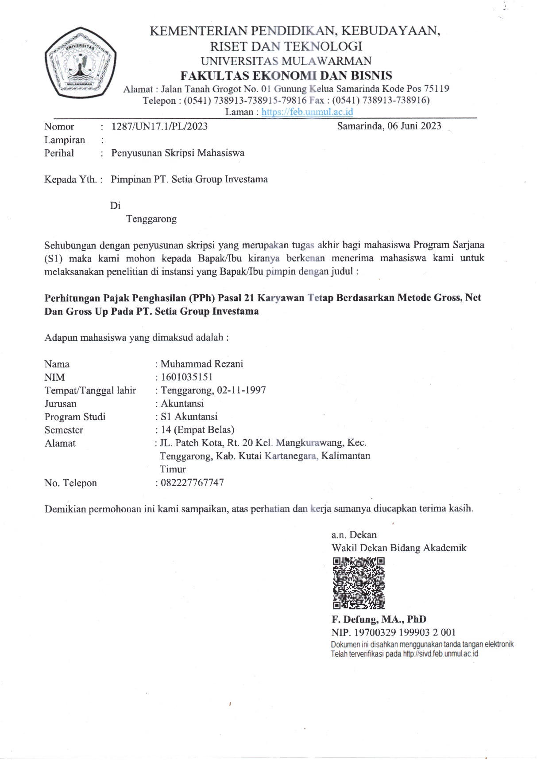
Lampiran 1

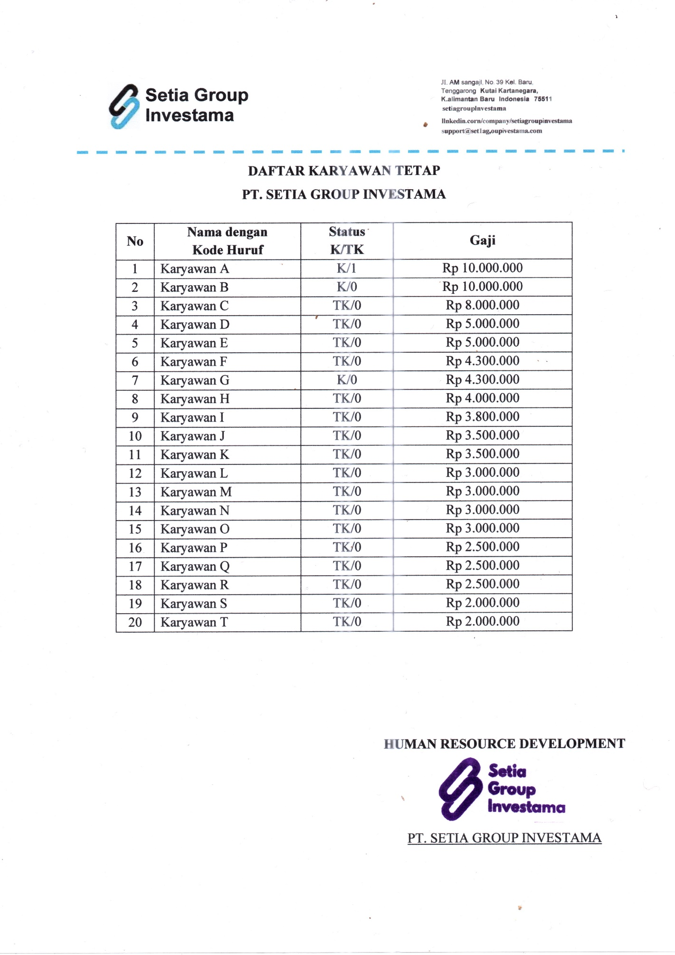
Lampiran 2

Lampiran 3
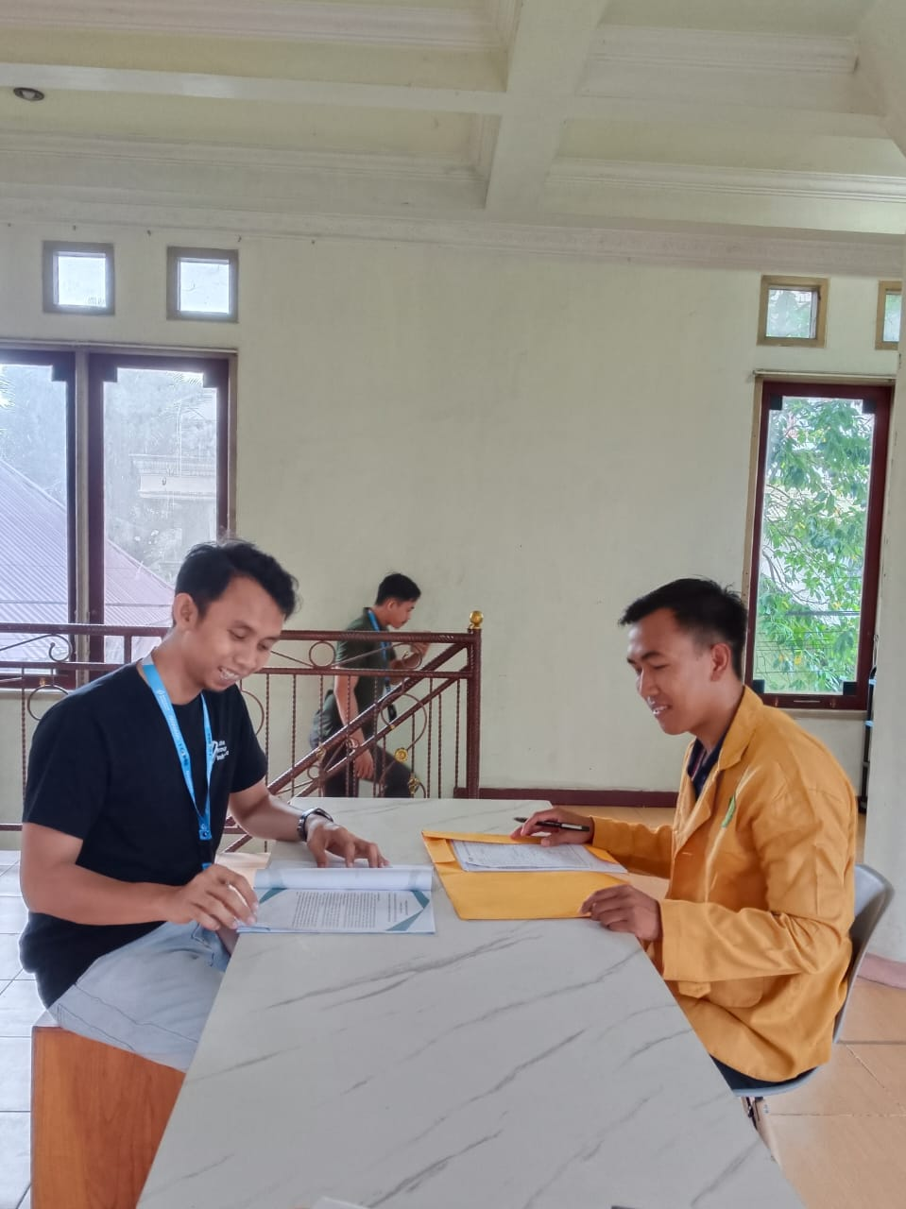

Lampiran 4
Perhitungan PPh 21 Metode Gross dan Net
Karyawan B:
Penghasilan Bruto:
- Gaji Sebulan yang di setahunkan Rp 120.000.000
Pengurangan:
- Biaya Jabatan (5% x Rp 120.000.000) (Rp 6.000.000)
Penghasilan Neto Setahun Rp 114.000.000
Penghasilan Tidak Kena Pajak (K/0):
- Untuk diri Wajib Pajak Rp 54.000.000
- Tambahan WP menikah Rp 4.500.000
(Rp 58.500.000)
Penghasilan Kena Pajak Setahun Rp 55.500.000
PPh Pasal 21 Setahun:
5 % x Rp 55.500.000 = Rp 2.775.000
PPh Pasal 21 Sebulan:
Rp 2.775.000 ÷ 12 = Rp 231.250

Karyawan C:
Penghasilan Bruto:
- Gaji Sebulan yang di setahunkan Rp 96.000.000
Pengurangan:
- Biaya Jabatan (5% x Rp 96.000.000) (Rp 4.800.000)
Penghasilan Neto Setahun Rp 91.200.000
Penghasilan Tidak Kena Pajak (TK/0):
- Untuk diri Wajib Pajak (Rp 54.000.000)
Penghasilan Kena Pajak Setahun Rp 37.200.000
PPh Pasal 21 Setahun:
5 % x Rp 37.200.000 = Rp 1.860.000
PPh Pasal 21 Sebulan:
Rp 1.860.000 ÷ 12 = Rp 155.000

Karyawan D:
Penghasilan Bruto:
- Gaji Sebulan yang di setahunkan Rp 60.000.000
Pengurangan:
- Biaya Jabatan (5% x Rp 60.000.000) (Rp 3.000.000)
Penghasilan Neto Setahun Rp 57.000.000
Penghasilan Tidak Kena Pajak (TK/0):
- Untuk diri Wajib Pajak (Rp 54.000.000)
Penghasilan Kena Pajak Setahun Rp 3.000.000
PPh Pasal 21 Setahun:
5 % x Rp 3.000.000 = Rp 150.000
PPh Pasal 21 Sebulan:
Rp 150.000 ÷ 12 = Rp 12.500

Karyawan E:
Penghasilan Bruto:
- Gaji Sebulan yang di setahunkan Rp 60.000.000
Pengurangan:
- Biaya Jabatan (5% x Rp 60.000.000) (Rp 3.000.000)
Penghasilan Neto Setahun Rp 57.000.000
Penghasilan Tidak Kena Pajak (TK/0):
- Untuk diri Wajib Pajak (Rp 54.000.000)
Penghasilan Kena Pajak Setahun Rp 3.000.000
PPh Pasal 21 Setahun:
5 % x Rp 3.000.000 = Rp 150.000
PPh Pasal 21 Sebulan:
Rp 150.000 ÷ 12 = Rp 12.500

Lampiran 5
Perhitungan PPh 21 Metode Gross dan Net
Karyawan B:
Penghasilan Bruto:
- Gaji Sebulan yang di setahunkan Rp 120.000.000
- Tunjangan PPh 21 Rp 2.775.000
Pengurangan:
- Biaya Jabatan (5% x Rp 122.775.000) (Rp 6.000.000)
Penghasilan Neto Setahun Rp 116.775.000
Penghasilan Tidak Kena Pajak (K/0): (Rp 58.500.000)
Penghasilan Kena Pajak Setahun Rp 58.275.000
PPh Pasal 21 Setahun:
5 % x Rp 58.275.000 = Rp 2.913.750
PPh Pasal 21 Sebulan:
Rp 2.913.750 ÷ 12 = Rp 242.813

Karyawan C:
Penghasilan Bruto:
- Gaji Sebulan yang di setahunkan Rp 96.000.000
- Tunjangan PPh 21 Rp 1.860.000
Pengurangan:
- Biaya Jabatan (5% x Rp 97.860.000) (Rp 4.893.000)
Penghasilan Neto Setahun Rp 92.967.000
Penghasilan Tidak Kena Pajak (TK/0): (Rp 54.000.000)
Penghasilan Kena Pajak Setahun Rp 38.967.000
PPh Pasal 21 Setahun:
5 % x Rp 38.967.000 = Rp 1.948.350
PPh Pasal 21 Sebulan:
Rp 1.948.350 ÷ 12 = Rp 162.363

Karyawan D:
Penghasilan Bruto:
- Gaji Sebulan yang di setahunkan Rp 60.000.000
- Tunjangan PPh 21 Rp 150.000
Pengurangan:
- Biaya Jabatan (5% x Rp 60.150.000) (Rp 3.007.500)
Penghasilan Neto Setahun Rp 57.142.500
Penghasilan Tidak Kena Pajak (TK/0): (Rp 54.000.000)
Penghasilan Kena Pajak Setahun Rp 3.142.500
PPh Pasal 21 Setahun:
5 % x Rp 3.142.500 = Rp 157.125
PPh Pasal 21 Sebulan:
Rp 157.500 ÷ 12 = Rp 13.094
Karyawan E:
Penghasilan Bruto:
- Gaji Sebulan yang di setahunkan Rp 60.000.000
- Tunjangan PPh 21 Rp 150.000
Pengurangan:
- Biaya Jabatan (5% x Rp 60.150.000) (Rp 3.007.500)
Penghasilan Neto Setahun Rp 57.142.500
Penghasilan Tidak Kena Pajak (TK/0): (Rp 54.000.000)
Penghasilan Kena Pajak Setahun Rp 3.142.500
PPh Pasal 21 Setahun:
5 % x Rp 3.142.500 = Rp 157.125
PPh Pasal 21 Sebulan:
Rp 157.500 ÷ 12 = Rp 13.094

